Vlerësimi i ndikimit dhe cilësisë së programit të
Shkollës së Studimeve Politike

(Pyetësor i organizuar me alumnët e gjeneratave 2007-2015)

Tiranë, Janar 2016

Hyrje

Shkolla Shqiptare e Studimeve Politike ofron prej vitit 2007 një trajnim unik dhe cilësor për liderët e rinj të sektorëve të ndryshëm të shoqërisë. Programi i shkollës së studimeve politike ka shërbyer si një mundësi e mirë edukimi dhe organizimi e profesionistëve dhe të zgjedhurve politikë me bindje të ndryshme. Tashmë, këta drejtues të rinj, kanë hedhur hapa të mëtejshëm suksesi dhe shumë prej tyre mbajnë edhe poste të rëndësishme vendimmarrëse apo politikëbërëse dhe kanë eksperiencën e nevojshme kërkuese dhe këshilluese.

Megjithëse ky ndikim pozitiv i trajnimit të ofruar nga Shkolla ​​në të gjitha nivelet e qeverisjes është i njohur gjerësisht, është e nevojshme që të vlerësohet në mënyrë të vazhdueshme cilësia dhe ndikimi i njohurive të ofruara. Për këtë qëllim dhe duke u mbështetur në manualin e vlerësimit të cilësisë dhe impaktit të Shkollave Politike, të përgatitur nga Këshilli i Evropës, u përgatit një pyetësor përkatës dhe iu kërkua një vlerësim alumnëve të gjeneratave 2007-2015.

Analizimi i vlerësimit të programit si dhe sugjerimet e dhëna gjatë këtij pyetësori do të shërbejnë për të përshtatur më tej modulet e trajnimit të ofruar mbi bazën e nevojave të vetë pjesëmarrësve. Në të njëjtën kohë, sigurimi i informacionit të besueshëm mbi cilësinë dhe ndikimin e aktiviteteve, është një mënyrë e mëtejshme për të bindur partnerët ekzistues dhe donatorët e mundshëm mbi rolin e rëndësishëm që luan Shkolla në ndërtimin e proceseve dhe praktikave demokratike në vendin tonë.

Vlerësim mbi njohuritë e fituara gjatë shkollës

Për ti përgjigjur kësaj pyetje, pjesëmarrësit duhet të plotësonin me shkallë vlerësimi nga 1-5, ku 1 ishte vlerësimi më i ulët, kurse 5 ishte vlerësimi me i lartë.

Shumica e pjesëmarrësve mendojnë se i kanë pervetësuar njohuritë e marra gjatë shkollës duke gjykuar me 5 (53%), vetëm 18% te pjesëmarrësve mendojnë se nuk i kanë pervetësuar dhe aq mirë. Pakica i ka vënë në përdorim njohuritë e përdorura, që përbëjnë 18% të pjesëmarrësve, por 41% nuk i ka vënë në përdorim plotësisht.

Sipas gjykimeve të pjesëmarrësve, mund të vëmë re se njohuritë që ata kanë fituar gjatë shkollës ka ndihmuar shumicën ne jetën e përditëshme, si p.sh: I kanë ndihmuar në punën e tyre, në detyra të ngarkuara si dhe në nivelin e gjykimit të situatave (29%). Janë dhe një pjesë e tyre, ku përbëjnë 6%, te cilët thonë se nuk i kanë ndihmuar në detyrat e ngarkuara ose në nivelin e gjykimit te situatave.

Grafiku nr.1: Njohuritë e fituara gjatë shkollës

(Për të lehtësuar paraqitjen grafike vlerësimet me numra 1-5 janë përkthyer në vlerësime 1 – Aspak; 2- Pak; 3-Mjaftueshëm; 4-Mirë, 5-Shume mirë)

I kanë përvetësuar: Kanë vënë në përdorim njohuritë:

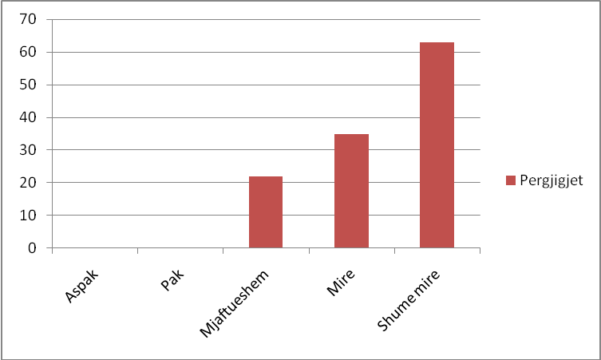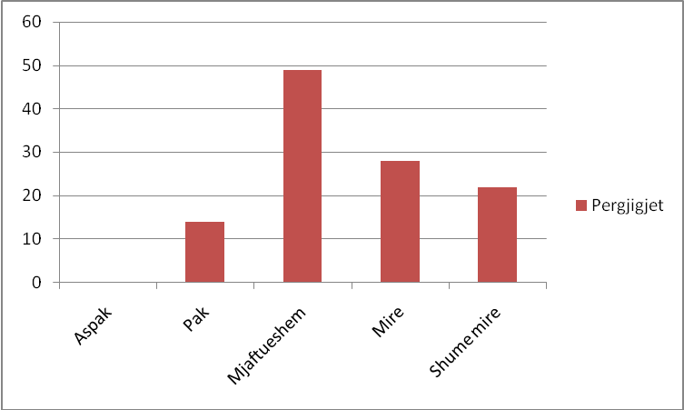

Kanë përdorur në punën e tyre: Kanë ndihmuar në detyra:

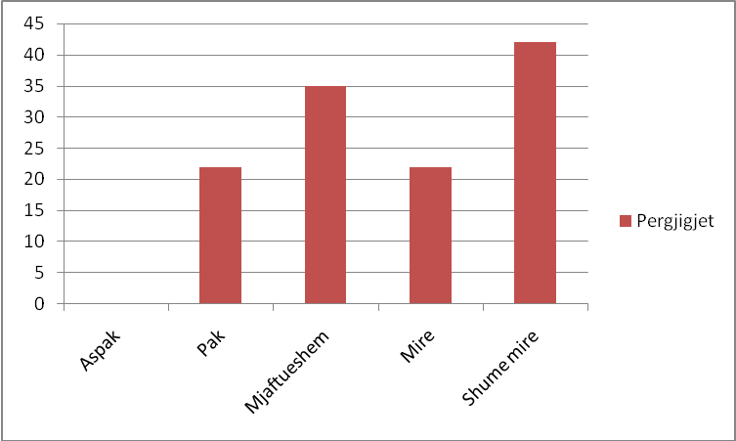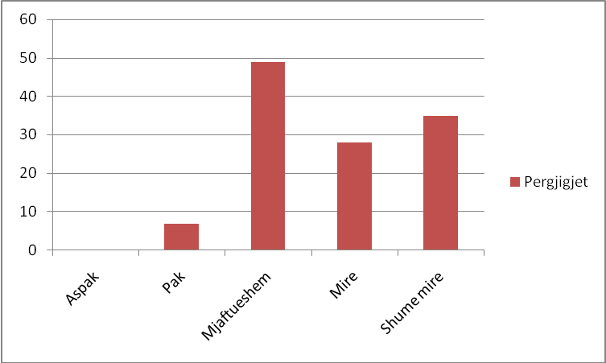

Kanë ndihmuar në nivelin e gjykimit:

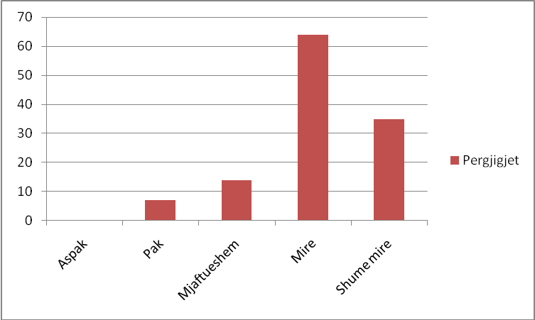

Për pyetjet e mëposhtme përgjigjet e pjesëmarrësve ishin të ndara në dy kolona, ku ata mund të përgjigjeshin me po ose me jo. Në disa prej pyetjeve ata kishin të drejtë që të jepnin dhe mendimin e tyre.

- Kontakti me pjesën tjetër të shkollës

Për këtë pyetje pjesa më e madhe e pjesëmarrësve thanë që vazhdonin të kishin kontakte me pjesën tjetër të shkollës, ku bënin pjesë 94% të tyre. Një pakicë shunë e vogël nuk vazhonte të kishte kontakte me pjesëmarrësit e tjerë të shkollës.

Grafiku nr.1: Kontakti me pjesën tjetër të shkollës
- Pjesëmarrja në takime dhe aktivitete të organizuara nga shkolla

Pjesa më akive ishte përgjigjur pozitivisht duke thënë që kishin marrë pjesë në aktivitete dhe takime të organizuara nga shkolla (88%), por pakica kishte thënë që nuk kishin marrë pjesë duke përbërë 12% të pjesëmarrësve.

Grafiku nr.2: Pjesëmarrja në shkollë

- Angazhimi i mëtejshëm me shkollën

Një pjesë e pjesëmarrësve thonë që e kanë ndihmuar me sugjerimin e kandidatëve (47%),por janë dhe 53% të tjerë qe nuk e kanë ndihmuar me këtë gje. Një pakicë e vogël prej 6% kanë thënë që e kanë ndihmuar me mesimëdhënie, por 100% e pjesëmarrësve nuk e kanë ndihmuar shkollën për fonde. Një pjesë e madhe e tyre e kanë ndihmuar shkollën me promocion (76%).
Një numër i pakët i pjesëmarrësve kishte thënë që e kishin ndihmuar shkollën me email, ose publicitet në median e shkruar.

- Inkurajimi i aftësive drejtuese dhe profesionale nga pjesëmarrja në shkollë

Shumica e pjesëmarrësve kishin thënë se pjesëmarrja në shkollë i kishte ndihmuar shumë në menyrë që ata të inkurajonin më tej aftësitë e tyre drejtuese dhe profesionale (88%),por ishin dhe 12% te tjërë të cilët nuk i kishte ndihmuar. Disa prej pjesëmarrësve kishin dhënë dhe shembuj. Njëri prej tyre kishte thënë se e kishte ndihmuar me koordinimin e punës dhe realizimin e ideve, kurse dikush tjetër kishte thënë që e kishte ndihmuar me degë të ndryshme dhe me pozicionet drejtuese të punës.

Grafiku nr.4: Inkurajimi i pjesëmarrësve për më tej.

- Aktivizimi apo nisja e një inisiative të re në vijim te njohurive

Për këtë pyetje nuk ishte marrë një pergjigje nga të gjithë pjesëmarrësit, por shumica kishte thënë që njohuritë e kishin ndihmuar që të nisnin një inisiativë të re (41%). Dikush kishte organizuar me Shkodrën një seminar me gaz për shkollën, kurse dikush tjetër ishte përzgjedhur nëpër aktivitete të ndryshme profesionale.

Një pjesë më e vogël prej 35% te pjesëmarrësve kishte thënë që nuk ishin aktivizuar ose nuk kishin nisur një inisiativë të re në vijim te njohurive të marra nga shkolla.

- Dëshira për të marrë pjesë në kurse të mëtejshme të shkollës për alumnin e saj

Pjesa më e madhe e pjesëmarrësve kishte thënë që kishin dëshirë për të marrë pjesë në kurse të mëtejshme trajnimi të shkollës për alumnin e saj. Ishin 88% të cilët kishin këtë dëshirë. Gati secili prej tyre ka specifikuar dhe tematikën. 12% Kanë thënë lidership, dikush tjeter ka thënë për kulturën. Një pjesëmarrës ka thënë për të drejtat e njeriut dhe të grave. Gjithashtu kanë permendur dhe politikën efektive, drejtësinë, aktivitete sociale dhe në fund integrimin në BE.

Grafiku nr. 6: Dëshira për të marrë pjesë në kurse

Çdo sugjerim tjetër:

Pjesëmarrësit dhanë dhe sugjerime të tjera për shkollën. Disa prej tyre sugjeruan të krijoheshin marrëdhënie të vazhdueshme me alumni ndërmjet email dhe takimeve. Gjithashtu dhe që të publikohen me më tepër detaje kriteret e aplikimeve në rastet kur zgjidhen përfaqësuesit e tyre në aktivitete ndërkombëtare.
Fokusi kryesor i rekomandimeve mbetet gjithashtu tek frekuenca me e madhe e takimeve dhe eventeve të rrjetit alumni.

Appendix – Modeli i pyetësorit

PYETESOR
(rezultati afatmesëm i Shkollës Shqiptare të Studimeve Politike)

Të nderuar alumni (ish-pjesëmarrës),

Nëpërmjet këtij pyetësori, dëshirojmë të analizojmë ecurinë e deritanishme të programit të trajnimit dhe njëkohësisht efektin që ka patur ai në karrierën tuaj profesionale. Përgjigjet e sinqerta dhe sugjerimet tuaja të vlefshme, do të ndihmojnë në hartimin e kurseve të reja të shkollës si dhe vlerësimin real të rolit të saj në edukimin e profesionistëve dhe angazhimin qytetar të udhëheqësve të rinj.

Ju lutemi përgjigjuni pyetjeve të mëposhtme:

(1 është vlerësimi më i ulët - 5 është vlerësimi më i lartë)
Sa nga njohuritë e fituara gjatë shkollës: | 1-5
a. mendoni se keni përvetësuar?
b. keni vënë në përdorim gjatë viteve të fundit?
c. keni përdorur në punën tuaj?
d. ju kanë ndihmuar që të kuptoni më mirë detyrat e ngarkuara?
e. ju kanë ndihmuar në nivelin e gjykimit të situatave?

Gjithashtu do të dëshironim të mësonim mendimin tuaj mbi:

 | Po | Jo
A vazhdoni të jeni në kontakt me pjesëmarrësit e tjerë të shkollës ?
A keni marrë pjesë në takimet dhe aktivitetet e organizuara nga shkolla ?
A e keni ndihmuar shkollën me:
a. sugjerimin e kandidatëve
b. mësimdhënie
c. mbledhjen e fondeve
d. promocion
e. apo nëpërmjet (lutem specifikoni)………………………………………………….

A ju ka ndimuar pjesëmarrja në shkollë që të inkurajoni më tej aftësitë tuaja drejtuese dhe profesionale? Nëse po, mund të jepni një shembull ? ………………………………………………………………………………………………………………………………..

A jeni aktivizuar apo nisur një inisiativë të re në vijim të njohurive dhe aktivizimit tuaj në shkollë ? Nëse po, ju lutemi specifikojeni …………………………………………………………

A do të dëshironit të merrni pjesë në kurse të mëtejshme trajnimi të shkollës për alumnit e saj? Nëse po, ju lutemi specifikoni tematikën……………………………

Çdo sugjerim tjetër:
………

Ju faleminderit !

Quality and impact assessment Manual for the Schools of Political Studies, Directorate of Policy Planning, November 2013

